伯努利概型（链接）
1 两点分布（链接）
记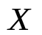为一次伯努利试验中事件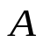出现的次数，则
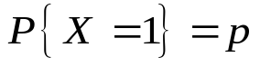，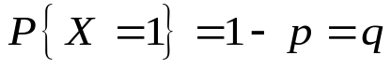.
数学期望 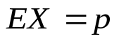, 方差 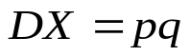.
2 二项分布（链接）
记为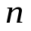重伯努利试验中事件出现的次数，则
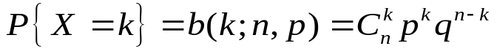，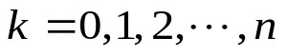.
数学期望 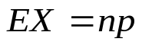， 方差 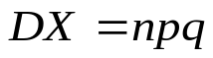.
3 几何分布（链接）
记为伯努利试验中事件第一次发生时的试验次数,则
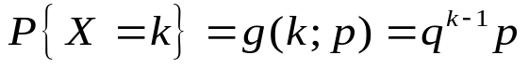，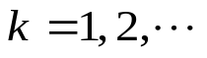.
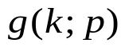是几何级数的一般项，因此上式称为几何分布.
数学期望 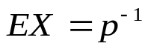，方差 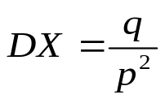.
4 帕斯卡分布（链接）
记为伯努利试验中事件第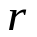次发生时的试验次数,
则
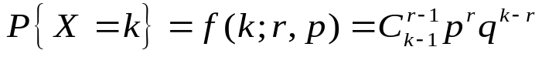，
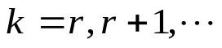.
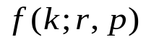称为帕斯卡分布.
数学期望 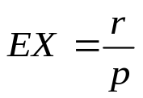，方差 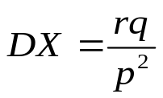.
5 泊松分布（链接）
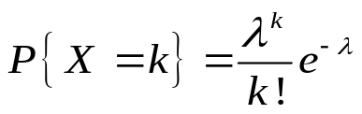 ，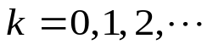.
数学期望 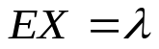， 方差 

